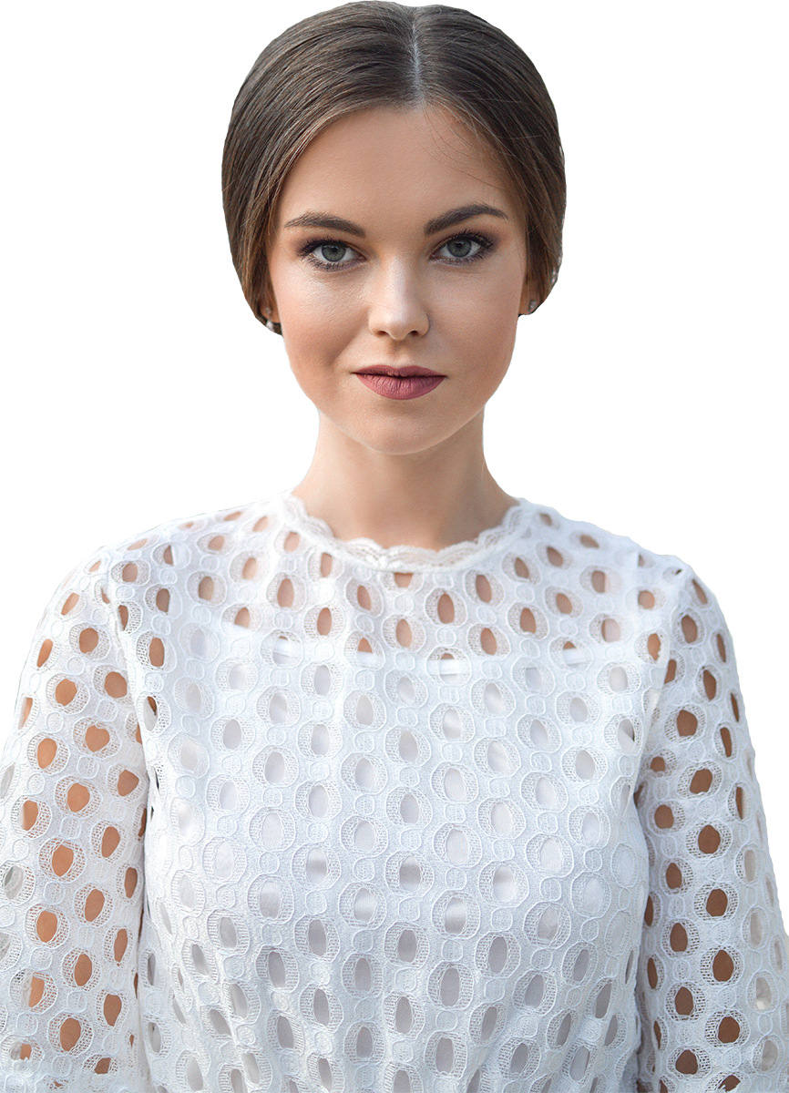

+123 456 789 01

name@yourdomain.com

Home Street, Home City, Home State, Home ZIP

Catherine watson

Digital advertising manager

Profile

Nullam id dolor id nibh vehicula ut id elit. Nulla vitae elit libero, a pharetra augue. Nulla vitae elit, augue sagittis lacus vel laoreet dolor auctor. Nulla vitae sed diam eget risus varius blandit amet non magna. Nullam id dolor id nibh ultricies. Donec ullamcorper nulla non metus auctor fringilla. Cum sociis natoque penatibus magnis dis parturient montes, ridiculus mus. Vestibulum id ligula porta euismod semper. Aenean lacinia bibendum nulla consectetur.

skills

Vestibulum Fermentum

Lorem Commodo

Purus Cras

Pharetra Sit

language

English

French

Italian

Work Experience

Position name at company name

2028 - 2030

Vivamus sagittis lacus vel augue laoreet rutrum faucibus dolor auctor. Sed posuere consectetur est at lobortis.

Position name at company name

2028 - 2030

Praesent commodo cursus magna, vel scelerisque nisl consectetur et. Cras mattis consectetur purus sit amet fermentum. Sed posuere consectetur est at lobortis.

Position name at company name

2028 - 2030

Maecenas faucibus mollis interdum. Fusce dapibus, tellus ac cursus commodo, tortor mauris condimentum nibh, ut fermentum massa justo sit amet risus.

Position name at company name

2028 - 2030

Cum sociis natoque penatibus et magnis dis parturient montes, nascetur ridiculus mus. Nulla vitae elit libero, a pharetra augue.

education

college name, degree

2028 - 2030

Cras mattis consectetur purus sit amet fermentum. Vivamus sagittis lacus vel augue laoreet rutrum faucibus dolor auctor. Etiam porta sem malesuada magna mollis euismod.

college name, degree

2028 - 2030

Cras justo odio, dapibus ac facilisis in, egestas eget quam. Maecenas faucibus mollis interdum. Donec id elit non mi porta gravida at eget metus.

college name, degree

2028 - 2030

Integer posuere erat a ante venenatis dapibus posuere velit aliquet. Maecenas sed diam eget risus varius blandit sit amet non magna.